Часть 1.
Задание 1.
1. Заполните кроссворд:
 | 1  Л | Е | 2  Г | И | Т | И | М | Н | О | 3  С | Т | Ь
 |  |  | Е |  |  |  |  |  |  | Т
 |  |  | Д |  |  |  |  |  |  | Р
 |  |  | О |  |  |  |  |  |  | 4  А | В | Г | У | С | Т | И | Н
 |  |  | Н |  |  |  |  |  |  | Т
 |  |  | И |  |  |  |  |  |  | И
 |  |  | З |  |  |  |  |  |  | Ф
 |  |  | М |  |  |  |  |  |  | И
 |  |  |  |  |  |  |  |  |  | К
 |  |  |  |  |  |  |  |  |  | А
 |  |  |  |  |  |  |  |  |  | Ц
 |  |  |  |  |  |  |  |  |  | И
5  Ф | У | Т | У | Р | О | Л | О | Г | И | Я

- Признание сложившегося порядка осуществления политической власти в обществе как естественного, нормального, правильного, законного.
- Мировоззренческая позиция, утверждающая наслаждение в качестве высшей ценности, а стремление к наслаждению – основной движущей силой человеческого поведения.
- Многомерная иерархически организованная структура социального неравенства, существующая в любом обществе; процесс, в ходе которого группы людей иерархически выстраиваются соответственно некоторой шкале неравенства.
- Автор работы «О граде Божьем».
- Область обществознания, в которой представлены проекты будущего человечества, прогнозы перспектив социальных изменений.

2. Из перечисленного ниже выберите принцип (принципы), НЕ характеризующий (НЕ характеризующие) учение Ж.-Ж. Руссо:
А) имущественное и социальное равенство,
Б) идеализация государственного состояния как «абсолютной, неподвижной самоцели»,
В) идеализация естественного (догосударственного) состояния как «прекрасной дикости», когда человек живет в гармонии с природой и окружающими его людьми,
Г) одни люди по природе свободны, другие – рабы
Д) полное отчуждение каждого из членов ассоциации со всеми его правами в пользу всей общины,
Е) свобода есть право делать все, что дозволено законами,
Ж) общественное соглашение дает политическому организму неограниченную власть над всеми его членами.
Ответ: Б; Г; Е.

3. Составьте пары по схеме: набор идей (перечислены под цифрами) – мыслитель (мыслители) (перечислены под буквами). Запишите полученные пары (цифра-буква) внизу.
1) «Протестантская этика и дух капитализма»; социальное действие; монополия на легитимное применение насилия;  2) Социальная стратификация; социальная мобильность; социальный лифт.  3) Социология; социальная статика и социальная динамика; позитивная философия;  4) Социальный факт; социальная солидарность; аномия. | А) Э. Дюркгейм;  Б) О. Конт;  В) М. Вебер;  Г) П.А. Сорокин;  Д) Р. Мертон;  Е) Т. Парсонс.
Ответ: 1-В; 2-Г; 3-Б; 4-А.

4. Процесс усвоения индивидом образцов поведения, социальных норм и духовных ценностей называется образованием.
Вам следует:
А) оценить его на истинность или ложность: истинно / ложно (нужное подчеркнуть);
Б) определить и исправить ошибку, если она есть, записав исправленный вариант на чертах:
Ответ: Ложно.
Процесс усвоения индивидом образцов поведения, социальных норм и духовных ценностей называется социализацией

5. Как называется древнейшая рукопись, содержащая текст «Повести временных лет»?
А) Несторова летопись
Б) Лаврентьевская летопись
В) Остромирово евангелие
Г) Изборник Святослава
Ответ: Б.

6. Назовите одним словом это историческое явление.
Условный порядок распределения служб между отдельными лицами в зависимости от знатности рода, существовавший в России до конца XVII в.
Ответ: Местничество.

7. Какие из указанных нововведений появились в результате судебной реформы Александра II 1864 года:
А. введение гласного судопроизводства
Б. отказ от телесных наказаний
В. введение адвокатуры
Г. разработка Свода законов
Д. учреждение суда присяжных заседателей
Ответ: А, В, Д.

8. Определите, к какой исторической эпохе относится этот документ, укажите его название, кратко охарактеризуйте содержание документа:
«… Помещичья собственность на землю отменяется немедленно без всякого выкупа… 2)Все недра земли: руда, нефть, уголь, соль и т.д., а также леса и воды, имеющие общегосударственное значение, переходят в исключительное пользование государства. Все мелкие реки, озера, леса и проч. переходят в пользование общин, при условии заведывания ими местными органами самоуправления. 3) Земельные участки с высоко-культурными хозяйствами: сады, плантации, рассадники, питомники, оранжереи и т.под. не подлежат разделу, а превращаются в показательные и передаются в исключительное пользование государства или общин, в зависимости от размера и значения их. Усадебная, городская и сельская земля, с домашними садами и огородами, остается в пользовании настоящих владельцев, причем размер самих участков и высота налога за пользование ими определяется законодательным порядком…».
Ответ: Декрет о земле, 26 октября 1917 года.
- отмена частной собственности на землю,
- запрет использования наемного труда,
- конфискация помещичьих земель и имений,
- государственная (народная) собственность на землю и недра,
- переход конфискованных земель и имений к новым органам власти (Советы крестьянских депутатов, волостные земельные комитеты)

9. Составьте правильные пары из приведенных ниже описаний событий Великой Отечественной войны:
1. Согласно германскому плану «Барбаросса», захват этого города планировался в течение первых 3 – 4 месяцев войны. | А. Ленинград
2. В результате опоздавшего приказа об отступлении около этого города армии Юго-Западного фронта попали в «котел» | Б. Москва
3. По замыслу немецкого командования этот город нужно было захватить до взятия Москвы | В. Киев
Ответ: 1 -Б; 2 -В; 3 -А.

10. Опишите историческое явление, изображенное на картине: его причины, содержание и последствия. Укажите название картины и художника.

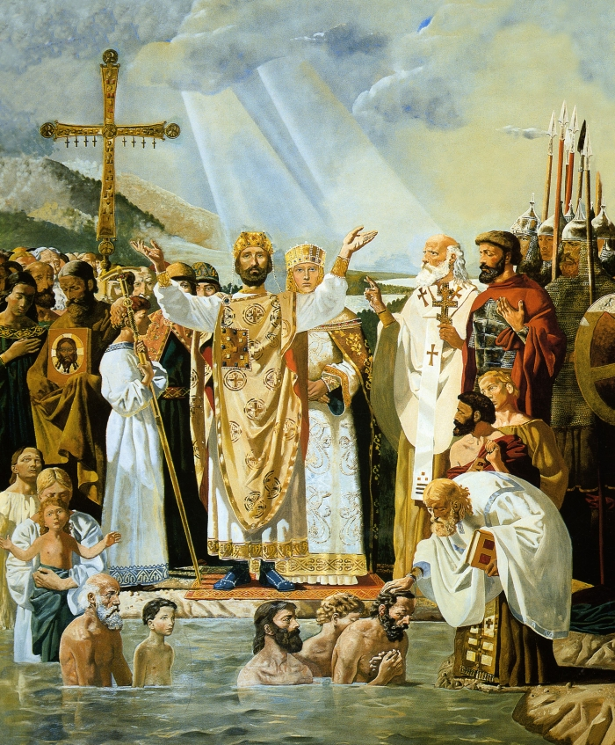
Ответ: Виктор Михайлович Васнецов. Крещение Руси
Причины крещения:
- необходимость религиозного единообразия с целью политического объединения русских земель;
- стремление к усилению роли князя как главы государства, возвышение его над дружиной и общинным самоуправлением;
- стремление к укреплению связей с Византией;
- желание Владимира породниться с византийскими императорами;
- стремление к поднятию престижа Руси.
Содержание процесса – крещение Руси. (Согласно Повести временных лет, в 986 году Владимир по просьбе византийского императора послал войска для помощи в усмирении мятежа в Византии, взамен потребовав выдать за него сестру византийских императоров Анну. Условием брака с Анной было поставлено крещение язычника Владимира. Мятеж был подавлен, однако Анну не прислали. Владимир ждал два года, после чего отправился к берегу Черного моря, к византийскому городу Херсонес, осадил Херсонес – главный порт Византии в Северном Причерноморье, после чего из Византии прислали Анну, с которой Владимир обвенчался в Херсонесе после своего крещения).
На картине изображены: Владимир и его супруга Анна, сестра византийских императоров; священники, принимающие участие в крещении народа; дружина князя, также принявшая православие в Херсонесе.
Содержание картины: крещенный Владимир принес свет православной веры на Русь.
Последствия крещения Руси:
- помогло политическому объединению русских земель;
- способствовало повышению престижа Руси;
- укрепило связи с Византией;
- усилило личную власть князя, а в дальнейшем стало одной из предпосылок к государственной централизации;
- включило Россию в христианский мир, позволило приобщиться к достижениям христианской цивилизации.

11. Определите смысл понятия «предпринимательство»? Составьте два небольших предложения, раскрывающих основное содержание предпринимательской деятельности:
А. Самостоятельная, осуществляемая на свой риск деятельность по продаже товаров, выполнению работ или оказанию услуг
Б. Деятельность нацелена на систематическое получение прибыли и осуществляется лицами, зарегистрированными в этом качестве в установленном порядке.

12. Какие из перечисленных ниже административных наказаний могут применяться в отношении юридического лица:
- предупреждение;
- административный штраф;
- конфискация орудия совершения или предмета административного правонарушения;
- лишение специального права, предоставленного физическому лицу;
- административный арест;
- административное выдворение за пределы Российской Федерации иностранного гражданина или лица без гражданства;
- дисквалификация;
- административное приостановление деятельности;
- обязательные работы;
- административный запрет на посещение мест проведения официальных спортивных соревнований в дни их проведения.
Ответ: А, Б, В, З.

13. По какому принципу образованы ряды? Назовите обществоведческое понятие, общее для каждого из перечней, приведенных ниже. Ответ запишите.
А) Президентство, парламентаризм, армия, суд, полиция, прокуратура. __________________________________________________________________________
Б) Запрещение гражданам пользоваться услугами филиалов иностранных банков, повышение таможенных пошлин на иностранные товары, ограничение на импорт иностранных изделий.
__________________________________________________________________________

14. Что из перечисленного ниже является видами муниципальных образований?
А) субъект Российской Федерации
Б) городское поселение,
В) сельское поселение,
Г) административный район,
Д) муниципальный район,
Е) городской округ,
Ж) городской округ с внутригородским делением,
З) внутригородской район либо внутригородская территория города федерального значения
И) городской район с внутригородским округом
Ответ: Б, В, Д, Е, Ж, З.

15. Укажите, какие из перечисленных ниже органов и лиц НЕ являются субъектами права законодательной инициативы.
1) Президент Российской Федерации,
2) Совет Федерации,
3) Государственная Дума,
4) члены Совета Федерации,
5) депутаты Государственной Думы,
6) группа численностью не менее одной пятой членов Совета Федерации,
7) группа численностью не менее одной пятой депутатов Государственной Думы,
8) Правительство Российской Федерации,
9) законодательные (представительные) органы субъектов Российской Федерации,
10) исполнительные органы субъектов Российской Федерации,
11) Конституционный Суд Российской Федерации по вопросам его ведения,
12) Верховный Суд Российской Федерации по вопросам его ведения,
13) Высший Арбитражный Суд Российской Федерации по вопросам его ведения,
14) Генеральный прокурор Российской Федерации по вопросам его ведения,
15) Председатель Счетной палаты,
16) Уполномоченный по правам человека,
17) Конституционное Собрание.
Ответ: 6, 7, 10, 13, 14, 15, 16, 17.

16. Укажите верное высказывание о прибыли фирмы:
а) прибыль совпадает с общим доходом фирмы, полученным по итогам ее деятельности;
б) прибыль равна доходу, получаемому предпринимателем, владельцем фирмы;
в) прибыль является частью дохода фирмы, направляемую на амортизационные отчисления;
г) прибыль представляет собой разницу между доходом предприятия и суммой всех издержек.
Ответ: Г.

17. Выберите необходимый термин из нижеперечисленных и вставьте в каждое из следующих утверждений или определений:
а) структурная безработица – связана с изменением спроса на рабочую силу различных профессий и специальностей.
б) протекционизм – государственная политика ограничения свободной торговли.
в) Кривая Лаффера – иллюстрирует как изменяется сумма налоговых поступлений в бюджет по мере того как ставка налога увеличивается.
г) Главным внутренним источником финансирования деятельности фирмы является накопленная прибыль.
д) Индекс Джинни позволяет количественно измерить степень неравномерности распределения доходов населения.
Перечень терминов: амортизационный фонд, демпинг, кривая Лаффера, структурная безработица, кривая Лоренца, протекционизм, индекс Джинни, фрикционная безработица, накопленная прибыль, формула Фишера.

18. Что является лишним в каждом ряду? Вычеркните неподходящий термин.
а) Данные термины, за исключением одного, характеризуют понятие «облигация»: долговая ценная бумага; право на получение процента; право на получение части прибыли; право на безусловный возврат всей суммы по истечении срока; право на часть имущества.
б) Данные термины, за исключением одного, характеризуют «организационно-экономические факторы роста производительности труда»: организация производства; организация труда; модернизация производства; стандартизация; управление производством; контроль качества.
в) Данные термины, за исключением одного, характеризуют «основные принципы кредитования»: срочность, платность, ликвидность, возвратность, обеспеченность кредита.

19. Выберите основополагающие процессы, присущие любой экономической системе.
А) Производство | Г) Распределение | Ж) Финансирование
Б) Потребление | Д) Обмен | З) Лизинг
В) Кредитование | Е) Страхование | И) Биржевая торговля

Ответ: А, Б, Г, Д.

- Впишите в схему только порядковые номера понятий и терминов
Системы налогообложения
Регрессивная

Пропорциональная
Прогрессивная

4
2
6
5
3
1

- Ставка налога не зависит от уровня дохода.
- Ставка налога снижается с ростом дохода.
- Ставка налога растет с ростом дохода.
- Эта система усиливает неравенство в обществе.
- Эта система не изменяет распределение доходов.
- Эта система ослабляет неравенство в обществе.

Задание 2.
2. Расшифруйте ребусы. Соотнесите зашифрованные понятия с определениями, представленными в правой части таблицы.
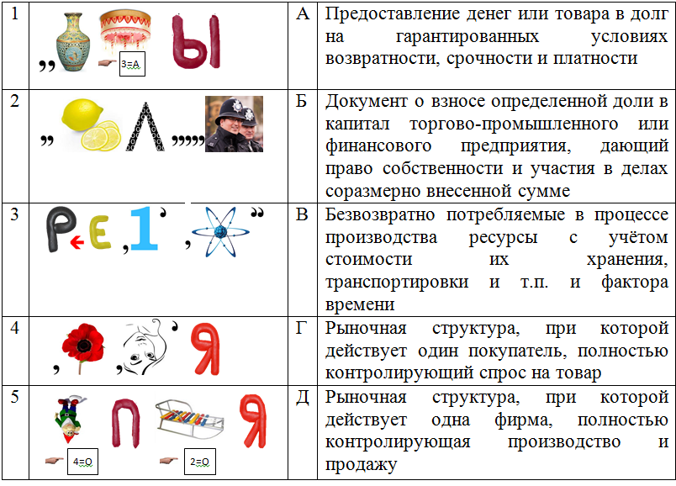
Ответ:

1 Затраты БУКВА В
2 Монополия БУКВА Д
3 Кредит БУКВА А
4 Акция БУКВА Б
5 Монопсония БУКВА Г

